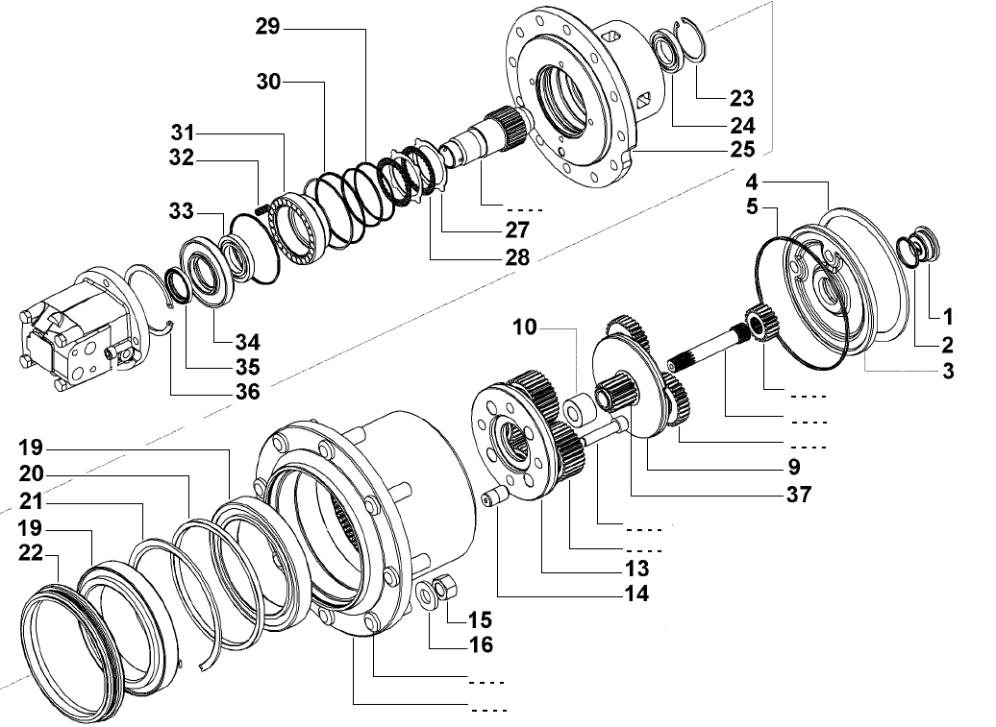
18
- - - -
6
7
8
11
12
26
18
37
17

